Métodos de simulación por ordenador
Ejercicios 1

Simulación - 1461
Mario Valdemaro García Roque
Alberto Cabello Álvarez

Cuestiones sobre los ejercicios

2. Realizar un histograma con los datos de la muestra anterior utilizando la función apropiada de R. ¿Que se representa en este gráfico? Discutir la información que se muestra en el histograma.

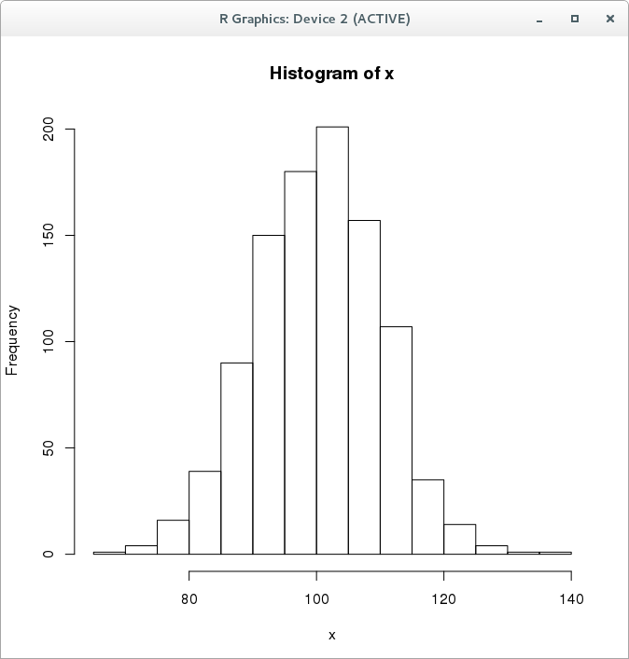

Este grafico corresponde a la curva esperada de una distribución normal. Corresponde a una forma de campana de Gauss, centrada en el 100 con desviación típica 10, como indicado en los parámetros usar la función rnorm.

5. Utilizar la función apropiada de R que realice el contraste de Kolmogorov-Smirnov de la muestra anterior. ¿Qué significa este contraste? ¿Para qué lo hacemos?. Discutir los resultados.
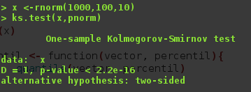

Este contraste sirve para diferenciar las similitudes entre dos muestras de datos. Esto es, determina la bondad de ajuste entre dos distribuciones de probabilidad entre sí. En el ejemplo comparamos los datos obtenidos de rnorm, x, con la distribución normal, comprobando que efectivamente, se ajustan bastante, como es esperado.

7. Hacer un gráfico qqplot. ¿Qué se muestra con este tipo de gráficos? ¿Qué conclusiones extraes?
Un gráfico Cuantil-Cuantil permite observar cuan cerca está la distribución de un conjunto de datos a alguna distribución ideal ó comparar la distribución de dos conjuntos de datos.
Llegamos a la conclusión de que comparando dos muestras similares, como en la imagen, se obtiene una curva que se asemeja a una diagonal. En caso de dos muestras dispares, se observarán diferentes curvas.

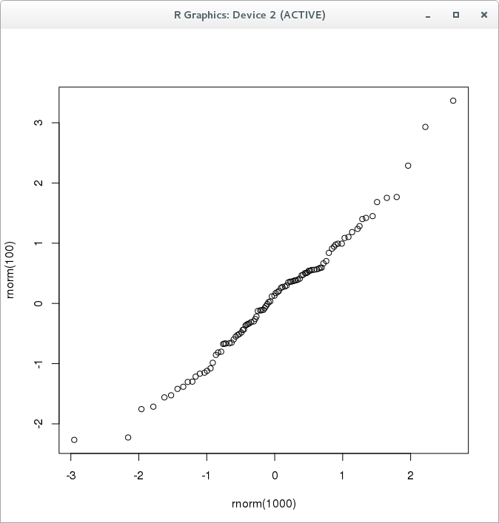

9. Comparar gráficamente las muestras anteriores utilizando un gráfico tipo boxplot de R. ¿Que se representa en estos gráficos? Discutir los resultados.

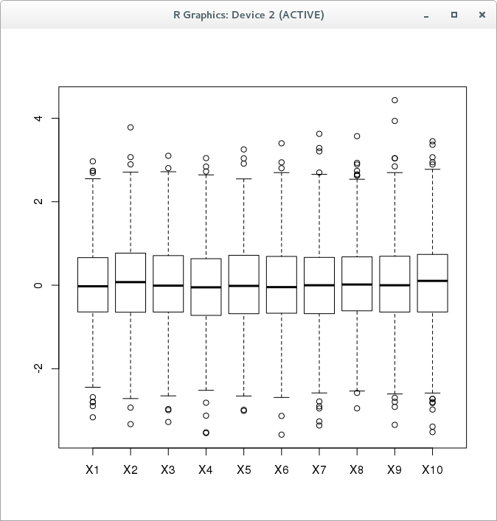
En este gráfico box plot se comparan las 10 distribuciones normales de 1000 elementos cada una entre ellas. En general, estos gráficos muestran la mediana, como la barra horizontal intermedia, los cuartiles, como los bordes de la caja y máximos y mínimos, dentro del valor de confianza como las líneas que se extienden de la caja. Los valores atípicos son representados como los puntos en los extremos.
Teniendo en cuenta estos elementos, comprobamos que efectivamente, las 10 distribuciones se asemejan.

